第2节 滑 轮


导入一:
极具险绝奇观的天门山盘山公路——“通天大道”是天门山的一大景观,通天大道态势险绝,荡气回肠,两侧绝壁千仞,空谷幽深,它全长不到11公里,海拔却从200米急剧提升至1200米,多达九十九弯,弯弯紧连,似玉带环绕,层层迭起,宛若飞龙盘旋,直通天际,使人惊奇,堪称天下第一公路奇观.
盘山公路为什么要修得“曲曲折折”?
导入二:
展示照片,提出问题.
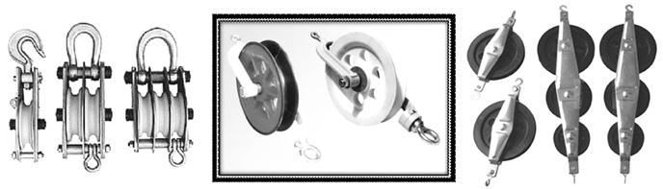
展示滑轮组图,请学生观察图片中这种机械的结构.
仔细观察,回答问题.
滑轮:边缘有凹槽,能绕轴转动的小轮.
展示教科书中旗杆和起重机的图片,提问:下面两个滑轮在使用上有什么不同呢?
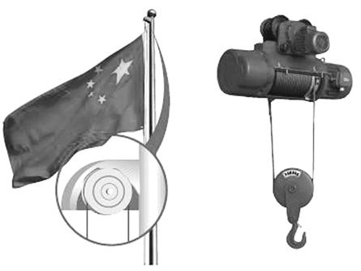
看图,思考并回答:
国旗上升时,旗杆顶端的滑轮不随物体一起移动.
货物上升时,电动机下面的滑轮随物体一起移动.
[设计意图] 通过生活中的实例,让学生分析,拉近物理与生活的关系,反映出物理是有用的.
导入三:
师:每个星期一的早晨我们全校的师生都要举行庄严的升旗仪式,走上升旗台,当一名光荣的“升旗手”是我们每一位同学梦寐以求的愿望.大家想不想做升旗手?让我们做一回模拟“升旗手”吧.
你的实验桌上有铁架台、钩码、棉线,我们用铁架台代替旗杆,用钩码代替国旗,用棉线代替绳子,用升旗的方法把钩码升起来,能办到吗?
学生动手实验,教师巡回指导.
[设计意图] 创设教学情景,让学生快速进入滑轮知识学习.
观看了大家的“升旗”,发现有的小组直接向上拉绳子,把钩码位置升高;有的小组是把绳子绕过铁架台顶端的横杆,通过向下拉绳子把钩码位置升高.他们谁是合格的“升旗手”?
思考:把绳子绕过铁架台顶端的横杆,来模拟升旗,这个“横杆”起什么作用?
引导学生分析:横杆起着改变用力方向的作用.
模拟升旗时,绳子要在横杆上滑动,这样会产生摩擦力.拉动时会费力,怎样改进才能减小摩擦呢?(让横杆表面光滑些,用滚动代替滑动).
与减小摩擦知识联系,起到温故知新的作用.同时又能让学生更好地理解滑轮的结构.
用滚动代替滑动就是要在轴上套一个轮子,它是什么样子呢?(教师出示滑轮)看!这就是套在轴上的轮子,我们叫它滑轮.在你们实验桌的抽屉里都有两个滑轮,现在你们把它们拿出来,仔细观察滑轮的结构,试着画出滑轮的结构简图.
[设计意图] 学生画出滑轮结构简图.为进一步研究滑轮做好铺垫.
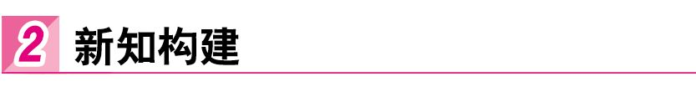
一、定滑轮和动滑轮
思路一
利用桌上的实验器材,通过滑轮来提升钩码,看谁的办法又快又多?一会向大家展示你的设计并画出示意图.
学生进行实验.有了“升旗”的经验,很容易组装成定滑轮;有的同学还能够组装出动滑轮,甚至滑轮组,老师有意识地找出设计使用定滑轮和动滑轮的同学,让他们展示设计的成果.
[设计意图] 创设任务情景,让学生创造性地完成任务,能培养学生的学习兴趣,培养创新能力.
针对图,请学生观察,看两种方法提升钩码时有哪些不同?在比较轴是否移动的基础上总结出定滑轮和动滑轮的定义. 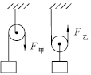
学生讨论并回答:一个滑轮的轴固定不动,另一个滑轮的轴随着上升.用力方向不同.
思考:我们知道力有三要素,就是力的大小、方向和作用点.定滑轮能改变力的方向,是否能改变力的大小?动滑轮不能改变用力的方向,能否改变力的大小?下面通过实验进行探究.
请同学们结合实验,思考以下问题:
1.使用定滑轮的好处是什么?
2.使用定滑轮可以省力吗?
3.使用定滑轮可以省动力作用点移动的距离吗?
学生进行探究定滑轮特点的实验.根据实验现象和数据分析思考.
[设计意图] 培养学生科学探究的能力.
总结:使用定滑轮不省力,不省距离,但可以改变力的方向.
[知识拓展] (1)在不考虑定滑轮轴间摩擦和绳重等因素时,被提升物体的重力与绳的自由端的拉力大小是相等的,所以使用定滑轮不省力.
(2)在不考虑悬绳伸缩等因素时,重物被提升的高度与拉力作用点移动的距离是相等的,所以使用定滑轮不省距离,如图甲所示.
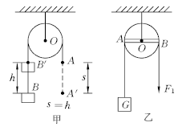
(3)所谓“改变力的方向”是指我们施加某一方向的力(图乙中F₁方向向下)能得到一个与该力方向不同的力(图乙中得到使重物G上升的力).
请同学们结合实验,思考以下问题:
1.使用动滑轮能改变动力的方向吗?
2.使用动滑轮可以省力吗?
3.使用动滑轮可以省动力作用点移动的距离吗?
学生进行探究动滑轮特点的实验.根据实验现象和数据分析思考.
总结:使用动滑轮可以省力,但费距离,且不改变力的方向.
利用课件,引导学生分析定滑轮和动滑轮的实质.
(1)回忆杠杆的五个要素,找出定滑轮支点,确定其动力臂和阻力臂的大小关系.
请学生根据以上分析,解释为什么斜着拉动重物时,拉力的大小不变.
引导学生分析思考得出结论.
得出结论:定滑轮实质是一个等臂的杠杆.
(2)找出动滑轮的支点,强调这是一个瞬时支点,拉力的方向一定要竖直向上,确定其动力臂和阻力臂,并比较其大小关系.
(动力臂是阻力臂的2倍)
请学生进一步分析,解释为什么斜着拉动重物时,拉力的大小会变大(动力臂变小).
[设计意图] 这样学生可以理解用弹簧秤通过动滑轮来拉钩码,读取弹簧秤的示数时,跨过动滑轮的两条绳要竖直、平行.
引导学生分析思考得出结论.
得出结论:动滑轮实质是一种能省力的杠杆.
[知识拓展] (1)在不考虑动滑轮自身重力、绳重、绳与轴间摩擦等因素时,提升动滑轮的动力是被提升物重的,所以使用动滑轮能省一半力.
(2)在不考虑绳伸缩等因素时,被提升的物体每上升h,绳的自由端要上升2h,所以说使用动滑轮要费一倍距离(如图所示). 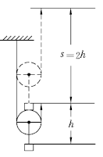
[过渡语] 定滑轮可以改变力的方向,但不能省力.动滑轮可以省力,但不能改变力的方向.能否得到这样一种机械,它既可以省力,又可以改变力的方向呢?
思路二
给出定滑轮的定义:
我们把不随物体一起移动的滑轮,叫做定滑轮.
学生:结合刚才的图片尝试理解这一概念.
演示实验
教师演示定滑轮实验,将数据填入表中.
物重  G/N | 物体移  动方向 | 物体移动  距离h/m | 拉力  F/N | 拉力  方向 | 拉力移动  距离s/m
观察实验,分析数据.
请同学们结合实验,思考以下问题:
1.使用定滑轮的好处是什么?
2.使用定滑轮可以省力吗?
3.使用定滑轮可以省动力作用点移动的距离吗?
学生讨论后回答:
1.能改变动力的方向.
2.不能省力.
3.不能省动力作用点移动的距离.
总结:使用定滑轮不省力,不省距离,但可以改变力的方向.
[设计意图] 让学生通过实验现象和数据,思考和总结定滑轮的特点.
讲授:给出动滑轮的定义:
我们把随着物体一起移动的滑轮,叫做动滑轮.
演示实验
教师演示动滑轮实验,将数据填入表中.
物重  G/N | 物体移  动方向 | 物体移动  距离h/m | 拉力  F/N | 拉力  方向 | 拉力移动  距离s/m
请同学们结合实验,思考以下问题:
1.使用动滑轮能改变动力的方向吗?
2.使用动滑轮可以省力吗?
3.使用动滑轮可以省动力作用点移动的距离吗?
学生讨论后回答:
1.不能改变动力的方向.
2.可以省力.
3.费动力作用点移动的距离.
总结:使用动滑轮可以省力,但费距离,且不改变力的方向.
[设计意图] 让学生通过实验现象和数据,思考和总结定滑轮的特点.
二、滑轮组
学生思考
归纳学生的发言:把定滑轮和动滑轮组装在一起,应该就可以了.
定义:我们把定滑轮与动滑轮的组合,叫做滑轮组.
提问:
它在工作时,有什么特点呢?同学们可以结合前面所学习的知识,猜测一下.
组织学生进行实验:
我们通过实验验证一下你的猜测是否正确.
大胆猜测.
提问:一个定滑轮和一个动滑轮,有哪些绕线的方法?可以画出绕线的示意图.
[设计意图] 画图更形象,学生易于接受.
这两种绕线方法有什么不同?请从以下几个方面进行思考.
(1)绳子的起点.
(2)拉力的方向.
(3)拉力的大小.
(4)移动的距离.
讨论:如何确定承担物重的绳子的股数?
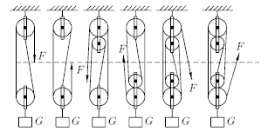
经过讨论得出:
使用滑轮组时,用几段绳子吊着动滑轮和物体,则提起物体的力就是动滑轮重和物重的几分之一,且每段绳子中的力都相等.
总结:
1.把定滑轮和动滑轮的组合装置称为 .它既可以 ,还可以 .
2.滑轮组的特点:
(1)绳子自由端移动的距离s与物体上升的高度h之间的关系s= h.
(2)绳子自由端移动的速度v与物体上升的速度v_{物}之间的关系v= v_{物}.
(3)不计滑轮重、绳重和摩擦时,作用在绳子自由端的拉力F与物体的重力G的关系F= G.
[设计意图] 及时总结,便于学生掌握知识.
[知识拓展] (1)在不考虑动滑轮重、绳重、摩擦等因素时,使用滑轮组提起重物所用的力就是物重的n分之一,即F=G_{物}.(n表示承担物重的绳子的段数)
(2)如果只是不考虑绳重及摩擦,而动滑轮的重不能忽略不计时,提起重物所用的力就是物重与动滑轮重之和的n分之一,即F=(G_{物}+G_{动}).
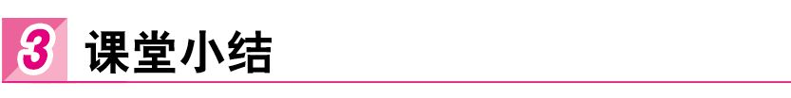
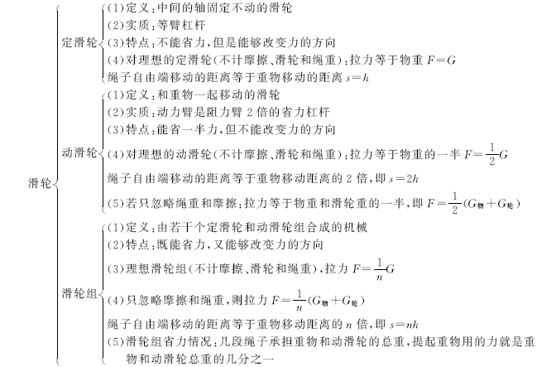

1.如图所示,工人用动滑轮将重400 N的木箱匀速向上提升,不计摩擦和滑轮重,在此过程中,工人用的拉力为 N. 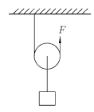
解析:本题考查动滑轮的使用特点.因为不计摩擦和滑轮重,所以F=G=×400 N=200 N.
【答案】 200
2.如图所示,健身员向下摆动脚踝使细绳拉着物体缓慢提升时,图中的滑轮是 ( ) 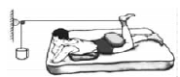
A.定滑轮,可省力
B.动滑轮,可省力
C.定滑轮,可以改变力的方向
D.动滑轮,可以改变力的方向
解析:本题考查定滑轮和动滑轮的工作特点.由题图知,图中用的是定滑轮,可以改变力的方向,但不省力,故选C.
3.小李的质量为50 kg,可以举起80 kg的杠铃;小胖的质量为70 kg,可以举起60 kg的杠铃.他们两人通过如图所示的装置来比赛,双方都竭尽全力,看谁能把对方拉起来.比赛结果应是 ( ) 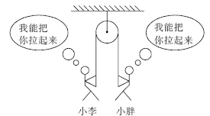
A.小李把小胖拉起
B.小胖把小李拉起
C.两个都拉不起
D.两个都拉起
解析:人拉绳子施加的拉力与人举起杠铃施加的举力是不相同的.定滑轮是一个等臂杠杆,不省力也不费距离,但可以改变力的方向;小李和小胖虽然他们能举起的杠铃重力不一样,但向下拉动定滑轮上的绳子与他们的胳膊的施力无关,对绳子的拉力最大能达到自身的重力的大小,由于装置是定滑轮,只改变力的方向,不能省力,所以绳子上的作用力最大等于小李的重力,小于小胖的重力,即小胖把小李拉起.故选B.

4.工人们为了搬运一个笨重的机器进入厂房,他们设计了如图所示的四种方案(机器下方的小圆表示并排放置的圆形钢管的横截面).其中最省力的方案是 ( )
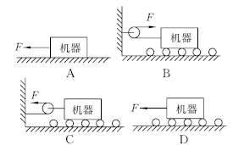
解析:滚动摩擦力比滑动摩擦力小,定滑轮不省力,动滑轮省一半的力.分析四个选项,A图在地面上滑动,B图利用了定滑轮和滚动摩擦,C图既利用了动滑轮,又利用了滚动摩擦,D图利用了滚动摩擦.故C图最省力,故选C.
5.物理实验要遵循实事求是的原则.小雯同学在“研究定滑轮和动滑轮特点”的实验中,完成了如图所示的实验并记录了数据.
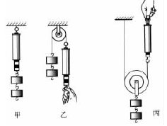
实验  次数 | 物重  G/N | 使用定滑轮时  弹簧测力计的  示数F₁/N | 使用动滑轮时  弹簧测力计的  示数F₂/N
1 | 1.00 | 0.6 | 0.65
2 | 1.50 | 1.1 | 0.90
3 | 2.00 | 1.6 | 1.15
通过分析数据,她觉得与书中的结论有较大偏差.你一定也做过这样的实验,回想你的实验经历,回答下列问题:
(1)该实验中出现这样结果的主要原因是什么?
(2)请你对小雯的实验方法提出合理的改进意见.
解析:对图乙:①分析:对弹簧测力计进行受力分析:受到方向向上的绳子的拉力(大小等于钩码重)、重力和手向下的拉力.所以在匀速拉动时,弹簧测力计的示数小于物重.
②改进:弹簧测力计的挂钩应该挂在绳子自由端,其读数才是用定滑轮提升物体时绳子自由端的拉力值.
对丙图:①分析:“使用动滑轮能省一半力”是在不考虑动滑轮重力和摩擦的理想情况下才成立的,在实际实验中,动滑轮的重力和摩擦是客观存在的.由表中数据可知,随着物重的增加,测力计的示数变大,但比物重的一半要大,这与“使用动滑轮能省一半的力”的结论偏差较大.其主要原因是没有考虑滑轮的自重.
②改进:可以先测出钩码和动滑轮的总重,然后比较拉力与总重的关系或采用轻质滑轮.
【答案】 (1)由表中数据可看出,使用定滑轮时(乙图),F₁≠G,这是由于没有考虑到弹簧测力计外壳受到的重力;使用动滑轮时(丙图),F₂≠G,是由于没有考虑动滑轮受到的重力. (2)使用定滑轮时(乙图),将弹簧测力计倒过来使用(或水平拉动弹簧测力计,或实验前先测出弹簧测力计自身的重力);使用动滑轮时(丙图),要先测出钩码和动滑轮的总重,然后比较拉力与总重的关系(或采用轻质滑轮或增加钩码重).

一、定滑轮
1.滑轮的位置固定不变.
2.不省力,可以改变力的方向.
二、动滑轮
1.滑轮的位置跟被拉动的物体一起运动.
2.可以省一半力,但不能改变用力方向.
三、滑轮组
重物由几段绳子承担,匀速提起重物所用的力就是物体所受重力的几分之一;绳端移动的距离就是重物上升距离的几倍.
从上向下绕:拉力为物重的偶数分之一,F=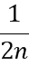,动滑轮个数为n.
从下向上绕:拉力为物重的奇数分之一,F=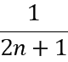,动滑轮个数为n.

一、教材作业
【必做题】
教材第84页动手动脑学物理的1,4题.
【选做题】
教材第84页动手动脑学物理的2,3题.

